SOCIALE BALANS
De sociale balans is een analyse van de behoeften en van de mogelijkheden van de cliënt per levensdomein.
Deze tool kan door de cliënt (samen met de MW) ingevuld worden in de opstartfase of tijdens een evaluatie van een schuldhulpverleningstraject.

Gezinssituatie |  | 
Inkomen en schulden | 
Werk en/of opleiding |   
Lichamelijke gezondheid | 
Psychische gezondheid | 
Organisatie huishouden | 
(Digitale) communicatie en administratie |   
Taal | 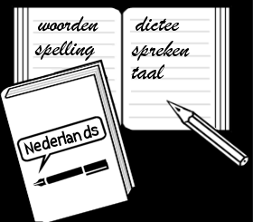
Sociaal relaties en netwerk | 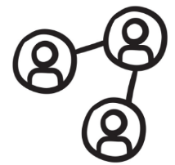
Sociaal en culturele participatie | 
Wonen en energie |   
Justitie en recht | 
Mobiliteit | 

Datum: Handtekening cliënt:

